2015－2016 学年 第一学期期末试卷

参考答案
学号 姓名 成绩
考试日期： 2016年1月15日
考试科目：《数理统计》（A层）
一、填空题（本题共16分，每小题4分）
1．设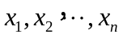是来自正态总体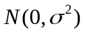的简单样本，则当 时，统计量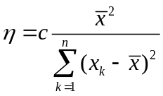服从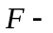分布，其中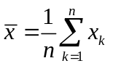。（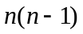）
2. 设是来自两点分布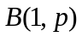的简单样本，其中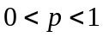，，则当 时，统计量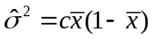是参数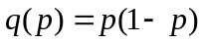的无偏估计，其中。（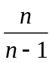）
3．设总体的密度函数为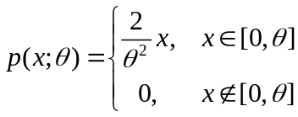，其中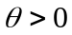，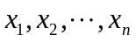是来自总体简单样本，则的充分统计量是 。 （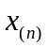）
4．在双因素试验不考虑交互作用的方差分析中，总离差平方和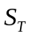的分解式为
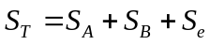
其中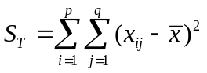，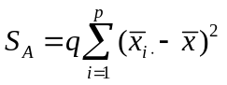，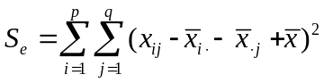
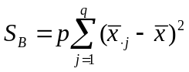，则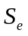的自由度是 。（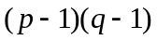或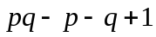或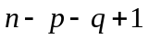其中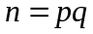）

二、（本题12分）设是来自正态总体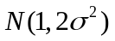的简单样本。（1）求的极大似然估计；（2）求的一致最小方差无偏估计；（3）问的一致最小方差无偏估计是否为有效估计？证明你的结论。
解（1）似然函数为
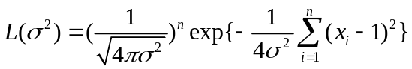
对数似然函数为
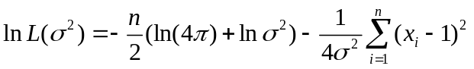
求导，有
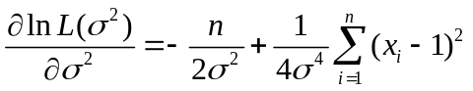
令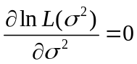，可得的极大似然估计为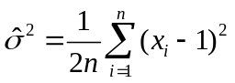。
（2）因为
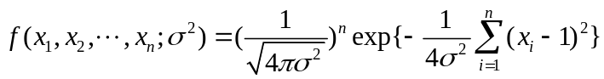
令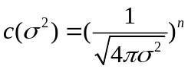，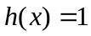，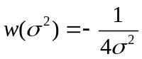，，由于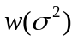的值域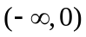有内点，由定理2.2.4知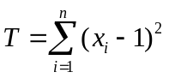是完全充分统计量。而
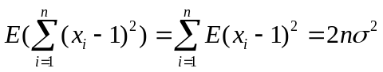
因而既是完全充分统计量的函数，又是的无偏估计，由定理2.2.5知是一致最小方差无偏估计。
（3）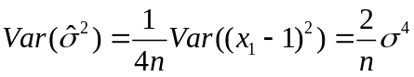。因为
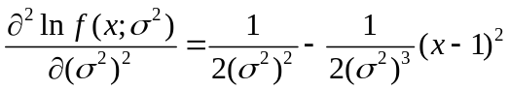
所以
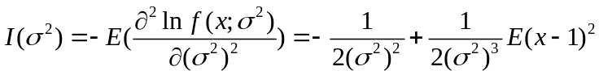
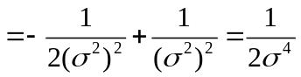
从而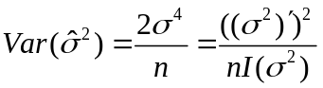，即信息不等式等号成立，故是的有效估计。
三、（本题12分）设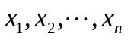是来自正态总体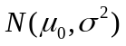的简单样本，其中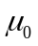是已知常数，是未知参数。考虑假设检验问题
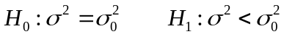
（1）求显著性水平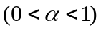的一致最优势检验（UMPT）；（2）求UMPT的势函数，并给出犯第二类错误的概率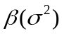，进一步讨论关于的单调性。
解：（1）令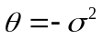，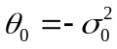，则假设检验问题可改写为
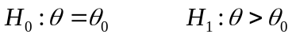
样本的联合密度函数为
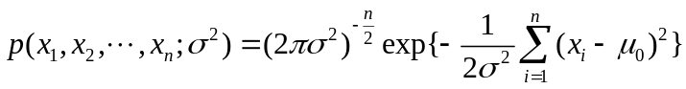
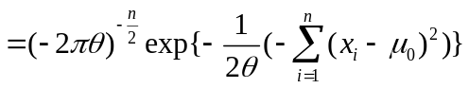
取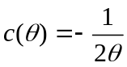，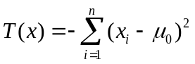。由于是的单调增函数，因此由定理3.5.2知水平为的UMPT存在，其检验函数为
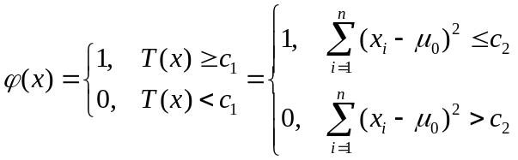
其中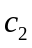满足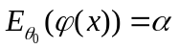。由于
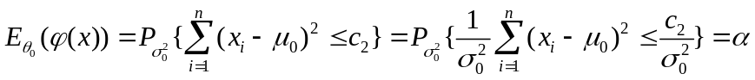
及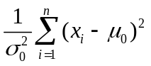服从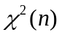，所以可得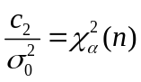，即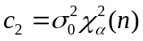，故UMPT的检验函数为
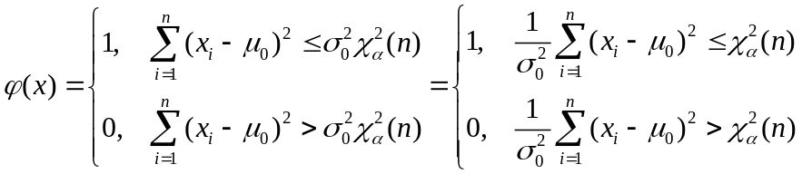
（2）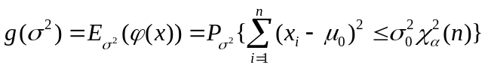
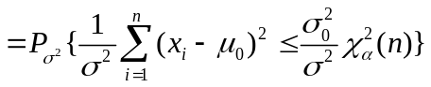
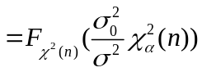
其中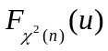是的分布函数。
当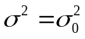时，犯第一类错误的概率为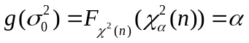，当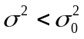时，犯第二类错误的概率为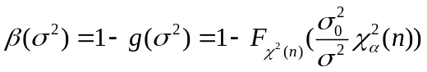，它是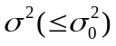增函数。

四、（本题10分）考虑某四因子二水平试验，除考察因子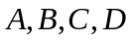外，还需考察交互作用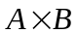。今选用表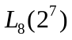，表头设计及试验数据如表所示，所考虑指标是越大越好。试用极差分析方法指出因子的主次顺序和较优工艺条件。

列号  试验号 | 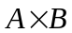  1 2 3 4 5 6 7 | 实验数据
1  2  3  4  5  6  7  8 | 1 1 1 1 1 1 1  1 1 1 2 2 2 2  1 2 2 1 1 2 2  1 2 2 2 2 1 1  2 1 2 1 2 1 2  2 1 2 2 1 2 1  2 2 1 1 2 2 1  2 2 1 2 1 1 2 | 356  321  425  423  216  258  271  376
1525 | 1151 | 1324 | 1268 | 1415 | 1371 | 1308
1121 | 1495 | 1322 | 1378 | 1231 | 1275 | 1338
404 | 344 | 2 | 110 | 184 | 96 | 30

 | 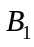 | 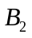
 | 781 | 744
 | 487 | 634

因素的主次顺序为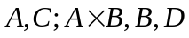，较优工艺条件为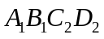。

五、（本题10分）随机向量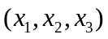的协方差矩阵为
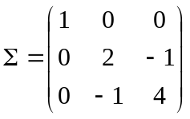
（1）根据主成分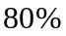的选取标准，应选取几个主成分？
（2）试求第一主成分。
解：由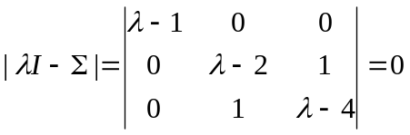，可得特征值为
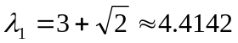，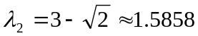，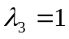
而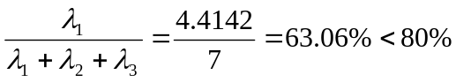，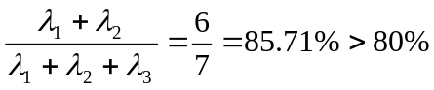，故选两个主成分。
（2）由于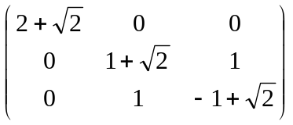→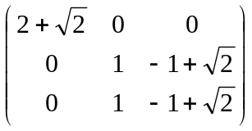

→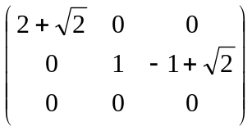，对应的齐次方程组为
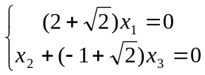
一组非零解为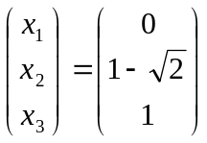，从而对应于特征值的单位特征向量为
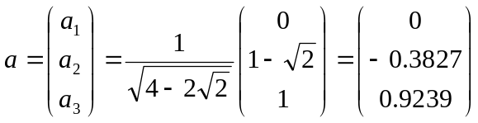
所以，第一主成分为

